AI membawa perubahan besar dalam upaya memerangi kanker dan diabetes
Para ilmuwan yang menangani dua tantangan kesehatan paling mendesak di dunia kini berhasil mencapai kemajuan pesat berkat bantuan kecerdasan buatan (AI) dalam mengidentifikasi target obat, memprediksi risiko penyakit, dan merancang pengobatan yang disesuaikan.
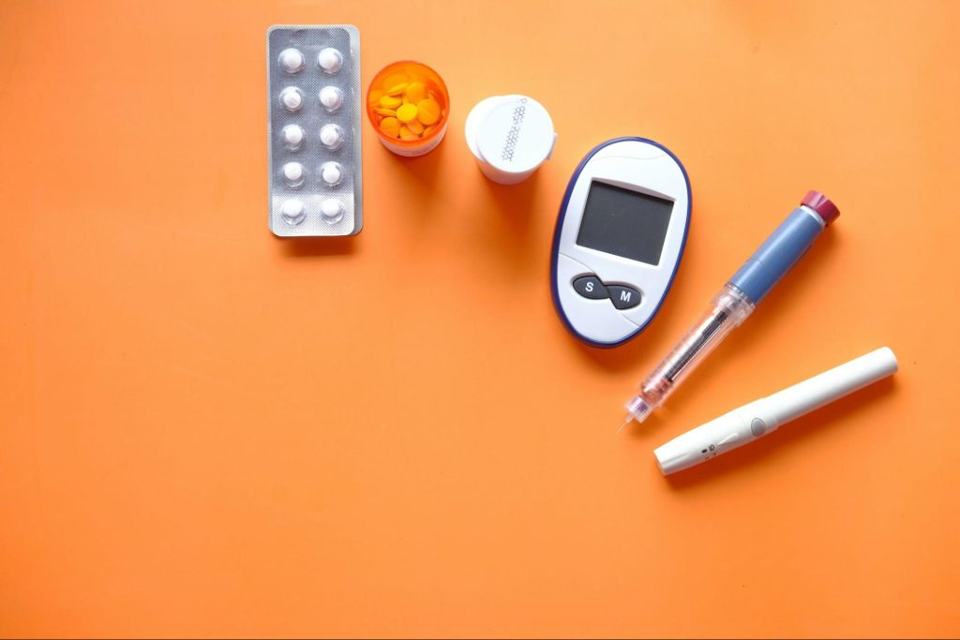
Diabetes dan kanker menjadi masalah kesehatan yang semakin mengkhawatirkan di seluruh dunia, dengan jumlah penderita yang terus meningkat. Kecerdasan buatan (AI) dapat membantu memerangi kedua penyakit tersebut.Foto oleh Towfiqu barbhuiya di Unsplash
Oleh: |  | Editor:
Jugal Das - Shiv Nadar University, Delhi-NCR |  | Samrat Choudhury - Commissioning Editor, 360info
Varsha Dhanda - Shiv Nadar University, Delhi-NCR |  | Namita Kohli - Commissioning Editor, 360info

Para ilmuwan yang menangani dua tantangan kesehatan paling mendesak di dunia kini membuat kemajuan pesat berkat bantuan kecerdasan buatan (AI) dalam mengidentifikasi target obat, memprediksi risiko penyakit, dan merancang pengobatan yang disesuaikan.
`

Kecerdasan buatan (AI) sedang merevolusi cara para ilmuwan mempelajari kanker dan diabetes tipe 1 serta menemukan cara untuk memeranginya. Mulai dari menemukan target obat baru dan memprediksi siapa yang mungkin terkena penyakit, hingga menyesuaikan pengobatan untuk setiap pasien, AI sedang mengubah penelitian biomedis, diagnostik, dan perencanaan terapi, menjadikannya lebih cepat, lebih cerdas, dan lebih tepat.
Setiap tahun, kanker dan diabetes tipe 1 semakin membebani masyarakat di seluruh dunia. Pada tahun 2022, sekitar 20 juta kasus kanker baru didiagnosis, dan hampir 9,7 juta nyawa hilang akibat penyakit ini. Para ahli memperkirakan bahwa pada tahun 2050, kasus kanker baru dapat meningkat menjadi lebih dari 35 juta, didorong oleh populasi yang menua dan risiko gaya hidup seperti penggunaan tembakau, obesitas, dan alkohol.
Pada saat yang sama, diabetes tipe 1 (T1D), di mana sistem kekebalan tubuh secara keliru menyerang sel-sel yang memproduksi insulin, juga mengalami peningkatan. Pada tahun 2025, diperkirakan sekitar 9,5 juta orang di seluruh dunia hidup dengan diabetes tipe ini, naik dari 8,4 juta pada tahun 2021.
Kedua penyakit ini berakar pada sistem kekebalan tubuh, tetapi dengan cara yang berlawanan. Pada kanker, sistem kekebalan tubuh terlalu lemah atau berhenti berfungsi, sehingga memungkinkan tumor tumbuh tanpa terkendali. Pada diabetes tipe 1, sistem kekebalan tubuh bekerja terlalu aktif dan menyerang sel-sel yang sehat. Meskipun demikian, kedua kondisi ini berasal dari ketidakseimbangan sistem kekebalan tubuh—hanya saja ke arah yang berbeda, seperti yang pertama kali diamati oleh peraih Nobel Peter Medawar dalam ceramah Nobelnya pada tahun 1960.
AI dalam penemuan obat
Kecerdasan buatan (AI) sedang dengan cepat mengubah cara penemuan obat baru dan target terapi dalam imunologi kanker.
Secara tradisional, menemukan antigen tumor atau titik kontrol imun yang dapat berfungsi sebagai target obat merupakan proses yang memakan waktu, membutuhkan tahunan kerja laboratorium. AI kini mempercepat proses ini dengan menyaring dataset besar—mulai dari urutan genetik hingga profil imun sel tunggal—untuk mendeteksi pola yang mengungkapkan bagaimana sel kanker lolos dari pengawasan imun.
Misalnya, model pembelajaran mesin dapat mengidentifikasi antigen tumor baru yang tidak terlihat oleh mata manusia namun krusial bagi pengenalan imun, serta menyoroti molekul titik kontrol imun yang menekan aktivitas sel T—sel T adalah sel imun yang mendeteksi dan menghancurkan sel terinfeksi atau kanker. Antigen tumor baru membantu sistem imun mengenali dan menyerang sel kanker, sementara molekul titik kontrol imun dapat menghambat respons ini, menjadikannya target kritis dalam imunoterapi kanker. Pembelajaran mesin dapat membantu mengidentifikasi antigen tersembunyi yang penting untuk penargetan kekebalan dan menentukan protein titik pemeriksaan yang melemahkan respons sel T.
Wawasan ini sudah digunakan oleh perusahaan farmasi: AstraZeneca, misalnya, telah bermitra dengan Immunai untuk menerapkan pemodelan imun berbasis AI guna menemukan biomarker dan memandu strategi penentuan dosis obat dalam uji klinis onkologi.
Selain itu, platform AI yang mengintegrasikan data sekuensing RNA sel tunggal yang berisi informasi tentang pesan genetik di dalam sel dengan analisis sel imun telah menunjukkan hasil yang menjanjikan dalam memprediksi interaksi tumor-imun mana yang paling penting untuk desain terapi. Dengan mengotomatiskan penemuan target tersebut, AI mempersingkat proses pengembangan obat, meningkatkan akurasi dalam memilih jalur imun yang akan dimodulasi, dan membuka pintu bagi imunoterapi yang sangat dipersonalisasi.
Penemuan biomarker
Salah satu tantangan terbesar dalam imunologi kanker adalah menentukan pasien mana yang benar-benar akan mendapat manfaat dari imunoterapi seperti penghambat titik kontrol, suatu jenis pengobatan kanker yang membantu sistem kekebalan melawan kanker dengan memblokir sinyal dari protein titik kontrol, dan memungkinkan sel T membunuh tumor. Tidak semua tumor akan merespons terapi ini, dan tanpa biomarker yang andal, banyak pasien menghadapi pengobatan yang tidak efektif dan waktu yang terbuang percuma. AI membantu mengatasi hal ini dengan menganalisis dataset kompleks seperti citra medis, urutan genomik, dan tanda-tanda imun untuk mengidentifikasi prediktor respons.
Misalnya, model deep learning dapat membantu memprediksi seberapa baik seseorang mungkin merespons pengobatan dengan menganalisis hal-hal seperti jumlah mutasi yang dimiliki tumor dan jumlah sel imun di sekitarnya. Model ini juga memeriksa keberadaan PD-L1, semacam “jubah tak terlihat” yang digunakan sel kanker untuk bersembunyi dari sistem kekebalan dan merupakan target utama terapi imun checkpoint, yang membantu mengungkapnya.
Dalam studi klinis, analisis citra medis yang didorong oleh AI telah terbukti dapat memprediksi seberapa baik pasien akan merespons pengobatan yang melepaskan “rem” sistem kekebalan, sehingga memungkinkan sistem tersebut menyerang sel-sel kanker, dan hal ini dilakukan dengan lebih akurat dari hasil CT scan dibandingkan metode tradisional. Dengan menggabungkan berbagai jenis data, AI memungkinkan pemilihan pasien yang lebih tepat, mengurangi proses coba-coba dalam imunoterapi, dan pada akhirnya membuat pengobatan menjadi lebih aman dan hemat biaya.
Optimasi imunoterapi
AI tidak hanya memprediksi siapa yang akan merespons imunoterapi, tetapi juga menyempurnakan cara pengobatan dirancang dan diberikan. Meningkatkan sistem kekebalan tubuh untuk melawan tumor harus diimbangi dengan upaya menghindari penyakit autoimun sebagai efek samping dari sistem kekebalan tubuh yang terlalu aktif.
Model AI menggabungkan informasi genetik pasien (data genomik), data protein yang juga dikenal sebagai proteomik, serta informasi lain dari catatan medis pasien untuk meniru interaksi tumor dengan sistem kekebalan tubuh dan memprediksi serta merancang strategi pengobatan yang efisien.
Pendekatan pembelajaran mendalamterbaru, misalnya, mengklasifikasikan tumor “panas” (kaya imun, responsif) versus tumor “dingin” (miskin imun, resisten) di berbagai jenis kanker. Alat-alat ini membantu dokter menyesuaikan kombinasi terapi seperti penghambat titik kontrol dengan obat-obatan bertarget berdasarkan lingkungan mikro tumor, meningkatkan tingkat keberhasilan sekaligus mengurangi toksisitas untuk perawatan yang lebih aman dan dipersonalisasi.
Menganalisis ekosistem tumor
Tumor tidak seragam; tumor adalah ekosistem kompleks sel kanker, sel imun, dan sel stroma yang berinteraksi secara dinamis. Untuk memahami kompleksitas ini, para peneliti menggunakan sekuensing sel tunggal dan berbagai lapisan data biologis, yang menghasilkan kumpulan data yang sangat besar.
AI sangat penting di sini karena dapat memproses jutaan titik data per pasien untuk mengungkap pola-pola yang tersembunyi. Misalnya, algoritma berbasis jaringan saraf telah diterapkan pada data sekuensing RNA sel tunggal untuk mengklasifikasikan status sel imun dan mengungkap bagaimana sel-sel tersebut menyusup ke dalam tumor pada kanker seperti kanker paru-paru, kolorektal, payudara, dan pankreas.
Vaksin kanker yang dipersonalisasi
Mungkin salah satu bidang paling menarik di mana AI membuat perbedaan adalah dalam pengembangan vaksin kanker yang dipersonalisasi. Vaksin ini bertujuan untuk melatih sistem kekebalan pasien agar mengenali mutasi spesifik tumor yang disebut neoantigen.
Mengidentifikasi neoantigen yang tepat merupakan tantangan besar, namun model AI dapat memprediksi mutasi mana yang paling mungkin ditampilkan pada sel tumor dan memicu respons imun yang kuat.
Uji klinis awal yang menggunakan vaksin yang dipersonalisasi dengan panduan AI telah menunjukkan hasil yang menggembirakan: misalnya, studi terbaru pada pasien kanker hati dan ginjal menunjukkan aktivasi kekebalan yang kuat dan bahkan remisi jangka panjang setelah vaksinasi. Dengan AI yang mempercepat proses desain, impian akan vaksin kanker yang disesuaikan dengan genetika tumor setiap pasien semakin mendekati kenyataan klinis sehari-hari.
AI dan Diabetes Tipe 1
Dalam kasus diabetes, AI membantu mendeteksi T1D jauh sebelum gejala muncul dengan menganalisis data genetik dari kohort TEDDY—studi jangka panjang yang memantau anak-anak berisiko terkena diabetes tipe 1—menggunakan pembelajaran mesin untuk menganalisis risiko genetik, penanda imun, dan sampel darah sejak masa bayi awal guna memprediksi siapa yang akan mengembangkan penyakit tersebut pada usia enam tahun. Model ini mencapai akurasi yang tinggi, menyoroti bahwa menggabungkan metabolisme, genetika, dan kekebalan pada masa awal kehidupan menawarkan cara yang ampuh untuk memprediksi risiko bahkan pada anak-anak yang masih sangat kecil.
AI juga mengungkap sel imun mana yang paling berkontribusi terhadap kerusakan sel penghasil insulin di pankreas yang dikenal sebagai sel β. Misalnya, metode analisis canggih telah menemukan kelompok baru sel pejuang imun khusus (secara ilmiah dikenal sebagai sel T CD4⁺) yang jumlahnya lebih banyak pada penderita diabetes tipe 1—sesuatu yang terlewatkan oleh analisis tradisional yang menggunakan metode lama.
Pemantauan dan pengelolaan glukosa secara terus-menerus
Pengelolaan T1D menjadi lebih mudah berkat sistem “pankreas buatan”—perangkat loop tertutup hibrida yang secara otomatis menyesuaikan insulin menggunakan data CGM real-time. Sistem berbasis AI mempelajari kebutuhan insulin dan pola glukosa setiap pasien, sehingga memberikan kontrol yang lebih baik dengan usaha yang lebih sedikit. Uji klinis menunjukkan bahwa sistem ini mempertahankan glukosa dalam rentang target secara lebih konsisten dan mengurangi risiko hipoglikemia berbahaya dibandingkan dengan pompa standar.
AI sangat penting bagi sistem ini: AI menyesuaikan pemberian insulin berdasarkan data individu, sehingga mengoptimalkan dosis secara dinamis.
AI menjadi mitra yang kuat dalam imunologi karena mampu menganalisis data kompleks yang dihasilkan sistem kekebalan tubuh. Dengan cara ini, AI mempercepat penemuan yang dulu memakan waktu bertahun-tahun, membantu dokter merancang pengobatan yang sesuai dengan biologi unik setiap orang, dan bahkan menemukan hubungan antara penyakit yang sangat berbeda—seperti kanker, di mana sistem kekebalan tubuh terlalu lemah, dan diabetes tipe 1, di mana sistem kekebalan tubuh terlalu aktif. Dalam kedua kasus tersebut, AI mengubah data yang melimpah menjadi wawasan yang jelas, membawa kita lebih dekat ke diagnosis dini, terapi yang lebih cerdas, dan pengobatan yang benar-benar dipersonalisasi.
Jugal Das adalah Ramalingaswami Fellow di Shiv Nadar Institution of Eminence, Delhi-NCR.
Varsha Dhanda adalah mahasiswa PhD yang lolos seleksi CSIR-NET di Shiv Nadar Institution of Eminence, Delhi-NCR
Awalnya diterbitkan di bawah lisensi Creative Commons oleh 360info™.
`
Artikel ini diterjemahkan menggunakan alat kecerdasan buatan otomatis yang berpotensi memiliki kesalahan, kesilapan dan ketidakakuratan. Berbagai upaya sudah dilakukan untuk memastikan kejelasan dan koherensi, terjemahan ini bisa saja tidak lengkap dalam menangkap nuansa, intonasi dan tujuan dari teks aslinya. Untuk versi yang tepat, silakan merujuk pada artikel aslinya.
`
Artikel ini pertama kali dipublikasikan tanggal 12 Sep 2025 di bawah lisensi Creative Commons oleh 360info™

